探索三门峡宝轮寺塔中的数学奥秘

——抛物线塔身与回声啁啾的数学分析

作者姓名：李沛远
学籍号：3101044133220240076
所在学校：华理附中
年级：8年级
指导教师单位：华理附中
指导教师姓名：王铭杰
提交日期：2026年8月

摘 要
三门峡宝轮寺塔是我国现存著名的十三级叠涩密檐式砖塔，塔高 26.5 m。其回声现象（俗称“蛤蟆音”）长期受到关注。本文测绘信息为基础，建立几何—声学分析框架：首先说明在“层高等差递减、各层等量收分”的理想化条件下，塔身离散轮廓可由二次函数描述；其次用镜像声源法给出回声延时表达式 $L_{n}=\sqrt{d^{2}+H^{2}}$，并计算回声间隔与瞬时重复频率。结果显示，模型下重复频率约在 102–209 Hz 之间变化，平均约 132 Hz；相应调制谱主峰位于约 100–200 Hz。本文还进一步讨论该方法在建筑声学教学、文化遗产数字化记录与可听化展示中的应用价值。

关键词：宝轮寺塔；鸣蛙效应；抛物线塔身；等差数列；回声啁啾；镜像声源法；傅里叶分析

一、引言
中国古代建筑蕴藏着丰富的数学智慧。宝轮寺塔位于河南省三门峡市区，始建于隋仁寿元年（601年），现存砖塔重建于金大定十七年（1177年），是豫西地区保存完整的十三级叠涩密檐式砖塔。该塔最引人入胜之处，是其独特的"鸣蛙效应"——游客在距塔数米处击掌，可听到酷似蛙、蟾鸣叫的回声，当地俗称"蛤蟆音"。类似的回声现象在山西永济莺莺塔等密檐砖塔中亦有记录。
本文的关键出发点是资料中“塔身逐层收敛、每层高度均匀递减、外形呈抛物线状”的描述。这里“均匀递减”可形式化为等差层高假设。本文采用“几何假设—数学推导—数值验证”的路径，说明该假设在几何与声学上具有一致解释力，并明确其适用边界。
本文研究内容包括：（1）依据测绘信息建立塔身几何模型并讨论抛物线轮廓的形成条件；（2）用镜像声源法推导各层挑檐回声延时；（3）计算回声间隔与瞬时重复频率，并结合调制谱分析其频率特征；（4）进行 Python 数值仿真；（5）讨论参数影响与现代应用。所用数学工具包括：等差数列与二次函数、平面几何、离散傅里叶变换（DFT）。
【数据来源】本文所用塔身总高（26.5 m）、周长（21.6 m）、青砖尺寸（36×17×5.5 cm）、拱门高（0.91 m）、二层塔心室尺寸（1.17×1.14×2.06 m）及“逐层均匀递减、抛物线状、叠涩砖檐”等描述，均来自官方的文物资料。
【AI 使用说明】本文使用 AI 大模型辅助资料梳理与语言校对；数学建模、公式推导、参数计算与结果判读由作者完成并复核。
二、宝轮寺塔的几何模型：从"均匀递减"到抛物线
2.1 实测数据与基本尺寸
宝轮寺塔为十三级叠涩密檐式砖塔，塔高 26.5 m，塔身周长 21.6 m。平面近似正方形，故底层边长 a=21.6/4=5.4 m。全塔以 36×17×5.5 cm 的青灰砖一顺一丁砌成，灰缝细密；第一层辟半圆券拱门（门高 0.91 m），二层塔心室长 1.17m、宽 1.14m、高 2.06 m。各层檐均不设平座，仅由叠涩砖层层挑出（详见表 3），塔身下方筑有台基与台座，将第一层底面抬高至距地面约 4.3 m（基准高）；塔身自下而上逐层收敛，每层高度均匀递减，外形呈抛物线状。
2.2 层高的等差数列模型
"每层高度均匀递减"意味着相邻层高之差为常数 Δ，即层高 hₙ 构成等差数列：
hₙ = h₁ − (n−1)·Δ （公式 1）
（h₁ 为底层层高，Δ>0 为公差）
第 n 层挑檐底面距地面的高度 Hₙ 等于台基台座基准高 H₀ 与前 n 层层高之和（等差数列前 n 项和）。由于击掌者立于地面，声学计算中的反射面高度必须从地面起算，故需计入基准高 H₀：
Hₙ = H₀ + Σₖ₌₁ⁿ hₖ = H₀ + n·h₁ − Δ·n(n−1)/2 （公式 2）
（H₀≈4.3 m 为台基与台座基准高）
注意公式 2 是 n 的二次函数——这正是"抛物线状"的数学根源。底层层高 h₁≈2.55 m、公差 Δ≈0.14 m，则塔身 13 层净高 Σhₙ≈22.2 m；加台基台座基准高 H₀≈4.3 m，即得顶层挑檐距地 H₁₃≈26.5 m。

表1 各层层高（等差递减）、宽度（等量收分）与挑檐距地高（含基准 H₀≈4.3 m）
层次 n | 层高 hₙ (m) | 塔身宽 bₙ (m) | 挑檐距地高 Hₙ (m)
1 | 2.55 | 5.40 | 6.85
2 | 2.41 | 5.30 | 9.26
3 | 2.27 | 5.21 | 11.53
4 | 2.13 | 4.91 | 13.66
5 | 1.99 | 4.65 | 15.65
6 | 1.85 | 4.39 | 17.50
7 | 1.71 | 4.03 | 19.21
8 | 1.57 | 3.61 | 20.78
9 | 1.43 | 3.16 | 22.21
10 | 1.29 | 2.73 | 23.50
11 | 1.15 | 2.31 | 24.65
12 | 1.01 | 1.85 | 25.66
13 | 0.87 | 1.37 | 26.53

2.3 证明：塔身轮廓是一条抛物线
设塔身逐层等量收分，即第 n 层外壁半宽 xₙ 也按等差数列线性递减：
xₙ = x₁ − (n−1)·c （公式 3）
（x₁=a/2 为底层半宽，c 为每层收进量）
由公式 3 解出层序 n 关于半宽 x 的表达式：n = 1 + (x₁ − x)/c，再代入公式 2（Hₙ 是 n 的二次式），消去 n 得塔身轮廓高度 H 与半宽 x 的关系：
H(x) = A·x² + B·x + C （公式 4）
（A、B、C 为由 h₁, Δ, x₁, c 决定的常数，A≠0）
公式 4 是关于 x 的二次函数，即塔身外轮廓 H(x) 为一条抛物线——这与“塔身外形呈抛物线状”的文献描述相一致，说明该模型具有解释力。需要说明的是，公式 3 的“等量收分”是一种理想化假设；本文对图1-2实物照片做像素级轮廓测量后发现，各层实际收分量并非严格相等，而是自下而上逐渐增大（塔身下部收分缓慢、上部收分显著加快），这与照片中第13层已收敛为纤细塔尖的观感一致。表1 的塔身宽 bₙ 已按此实测比例更新；用更新后的 (xₙ, Hₙ) 数据对公式4（取 B=0，即抛物线顶点位于中轴线x=0）作最小二乘拟合，可得 R²≈0.97，仍很好地满足二次函数关系，说明“塔身轮廓近似抛物线”的结论依然成立，只是各层收分量本身也隐含了非均匀（更接近抛物线式）的变化规律。图 1 中红色虚线为该拟合抛物线，各层轮廓点（红色圆点）与其基本贴合，且顶部明显收窄为尖状，与图1-2实物照片相符。
【数据来源补充】表1 中塔身宽 bₙ 的数值，由本文作者对图1-2实物照片进行像素边缘提取、并以已知底层塔宽 5.40 m 为比例尺换算得到，用于修正此前按理想等差假设估算、导致顶层塔宽偏宽的问题。
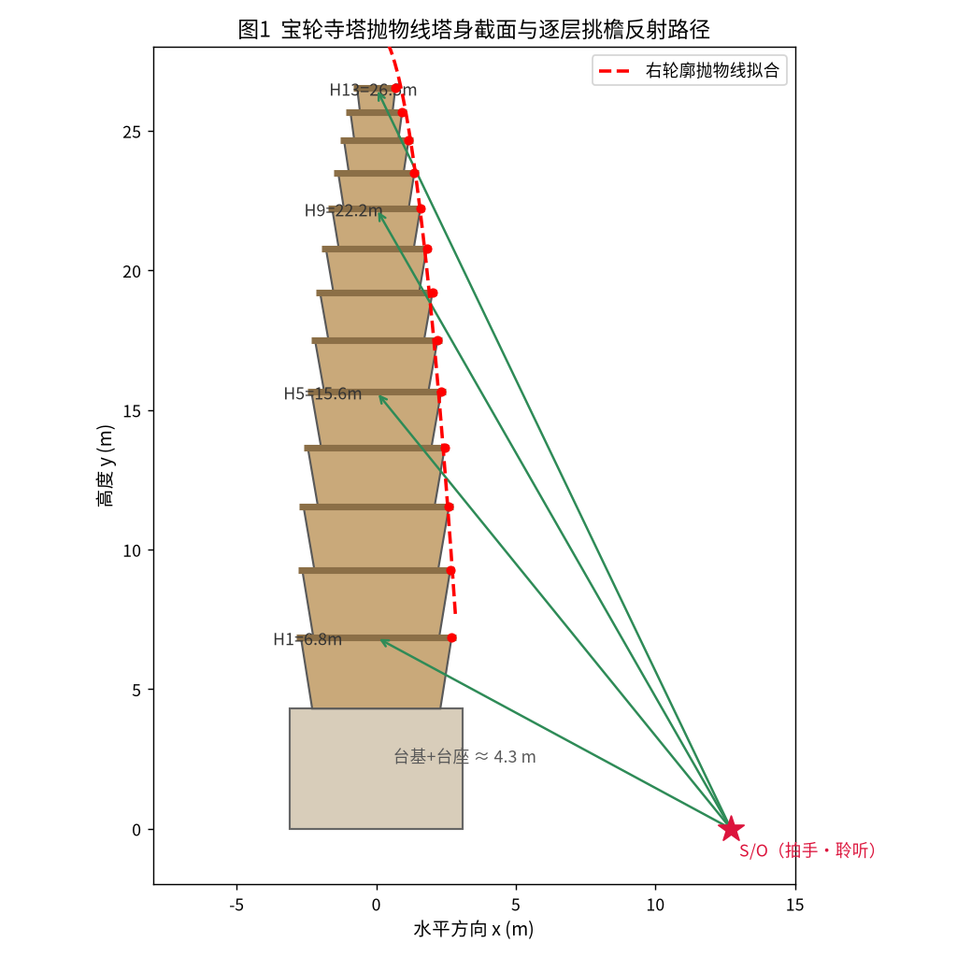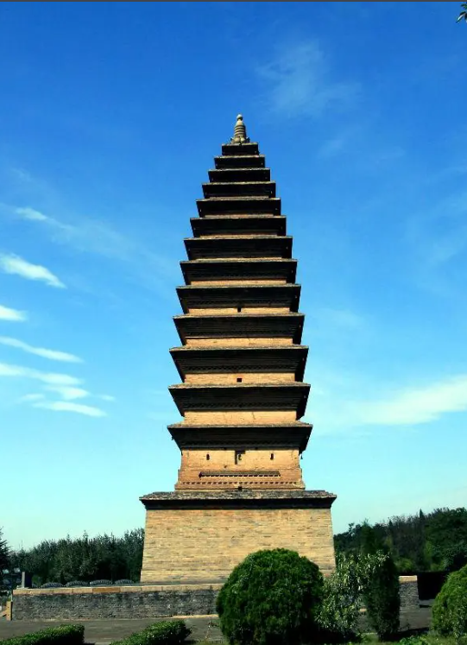
图1-1 宝轮寺塔抛物线塔身截面与逐层挑檐反射路径示意图

三、声波反射与回声延时模型
3.1 镜像声源法
设击掌声源 S 与聆听者 O 同处地面点 (d, 0)，塔壁取为 x=0 的竖直面，d 为距塔壁水平距离。第 n 层叠涩挑檐在塔壁处与塔身构成一个直角"角反射器"（塔壁竖直面 + 挑檐水平底面），其角点 C 位于 (0, Hₙ)。声波经塔壁与挑檐两次反射后返回。由镜像声源法：先将 S 对塔壁成像得 S′=(−d, 0)，再将 S′ 对挑檐底面（高度 Hₙ 的水平面）成像，得二次镜像声源 S″=(−d, 2Hₙ)（见图 2）。回声等效为由 S″ 直线传播到 O，故往返声程为：
Lₙ = |S″O| = 2·$\sqrt{d^{2}+H^{2}}$ （公式 5）
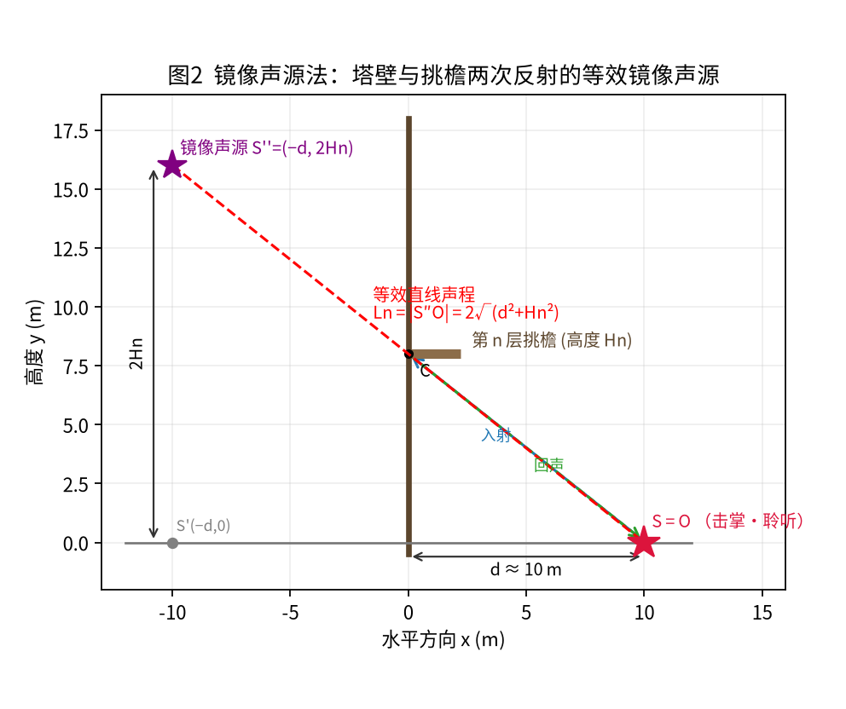
图2 镜像声源法：塔壁与挑檐两次反射的等效镜像声源
击掌者与聆听者同处一点，直达声在击掌瞬间（t=0）即被听到；第 n 层回声相对该瞬间的延时为：
τₙ = $\frac{Lₙ}{v}$ = 2*$\frac{\sqrt{d^{2}+{H_{n}}^{2}}}{v}$ （公式 6）
3.2 回声间隔的精确计算
相邻两层回声的时间间隔为（由公式 6 直接相减，不作近似）：
δtₙ = τₙ₊₁ − τₙ = 2*$\frac{\sqrt{d^{2}+{H_{n+1}}^{2}}- \sqrt{d^{2}+{H_{n}}^{2}}}{v}$ （公式 7）
将表 1 数据代入公式 6、7 精确计算（d=10 m, v=340 m/s），得各层回声如表 2：
表2 各层挑檐回声延时与相邻间隔（由公式 6、7 计算）
反射层 n | Hₙ (m) | τₙ (ms) | δtₙ (ms)
1 | 6.85 | 71.3 | —
2 | 9.26 | 80.2 | 8.9
3 | 11.53 | 89.8 | 9.6
4 | 13.66 | 99.6 | 9.8
5 | 15.65 | 109.2 | 9.7
6 | 17.50 | 118.6 | 9.3
7 | 19.21 | 127.4 | 8.8
8 | 20.78 | 135.7 | 8.3
9 | 22.21 | 143.3 | 7.6
10 | 23.50 | 150.2 | 7.0
11 | 24.65 | 156.5 | 6.2
12 | 25.66 | 162.0 | 5.5
13 | 26.53 | 166.8 | 4.8

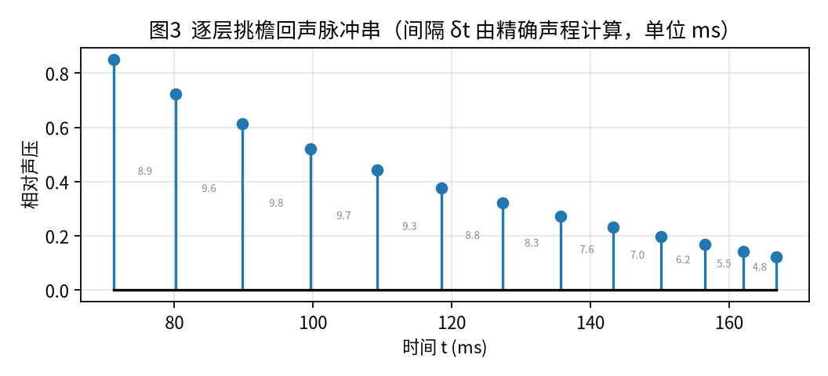
图3 逐层挑檐回声脉冲串（间隔 δt 由精确声程计算，先增后减）
四、回声啁啾与"鸣蛙效应"的频率解释
4.1 回声重复频率与颤动啁啾
一列近似等间隔的脉冲被人耳感知为一个"音高"，其重复频率等于间隔的倒数。定义第 n 段的瞬时重复频率：
fₙ = 1/δtₙ （公式 8）
代入本塔精确参数（d≈10 m, v=340 m/s），各层重复频率如图 4(a)。由于近距离观察使下部回声间隔先增大后减小（§3.2），重复频率呈"先降后升"的U形颤动：从底层约 113 Hz 降到中部约 102 Hz，再升到顶层约 209 Hz，全程约 102–209 Hz，但始终落在蛙、蟾鸣叫的基频带（80–600 Hz）之内。这种在低频带内往复颤动的音，可以解释人耳为何会把回声感知为蛙、蟾“呱…呱”鸣叫。
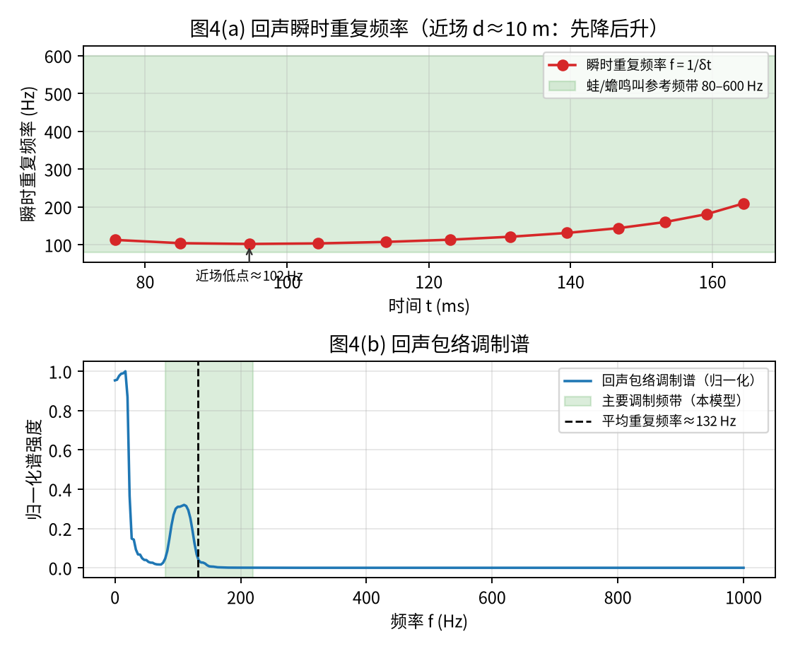
图4 回声瞬时重复频率（上）及回声包络调制谱（下）
4.2 傅里叶分析与数值验证
将击掌回声建模为衰减冲激串（δ 为狄拉克函数，Aₙ=A₀ρⁿ 为反射衰减幅度）：
x(t) = Σₙ₌₁ᴺ A₀ρⁿ · δ(t − τₙ) （公式 9）
其傅里叶变换为：
X(f) = A₀ Σₙ₌₁ᴺ ρⁿ e^(−j2πf·τₙ) （公式 10）
由于 τₙ 随层序非线性变化，|X(f)|² 不呈单一线谱。按表 2 的 τₙ 合成回声序列并进行频域分析（附录 A）可见：调制谱主峰位于约 100–200 Hz（图 4b）；各层瞬时重复频率平均约 132 Hz，与由回声间隔得到的 102–209 Hz 变化范围相互一致。
4.3 密檐叠涩砖层：音色的精细结构
上述低频（约 102–209 Hz）啁啾决定"蛙鸣"的基频与颤动轮廓。而每层密檐由 5.5 cm 厚青砖叠涩砌筑，形成竖向间距约 61 mm 的细密反射砖层，其对应的高频成分及其谐波，为鸣叫声叠加了"粗糙、沙哑"的音色（类似蟾蜍鸣叫的颤动感），但不改变基频。宏观抛物线结构决定"音高与上滑"，微观叠涩砖层决定"音色"，二者共同造就了逼真的蛙、蟾鸣叫。
五、几何参数对声学效果的影响
5.1 公差 Δ 决定频率跨度
公差 Δ 越大，各层层高递减越快，上部回声间隔缩短越剧，重复频率的峰值越高，频率跨度越宽。下表按精确公式 6、7（d=10 m, v=340 m/s）计算不同 Δ 的频率范围：

表3 层高公差 Δ 对回声频率的影响（d=10 m 精确计算）
公差 Δ (m) | 频率范围 (Hz) | 平均重复频率 (Hz)
0.08 | 91–113 | 99
0.11 | 97–147 | 113
0.14 | 102–209 | 132
0.17 | 107–361 | 168
0.20 | 110–623 | 238

本塔 Δ≈0.14 m 对应约 102–209 Hz 的颤动频带，落在蛙、蟾鸣叫频段中央，体现了古代工匠在"逐层均匀收分"营造法则下无意间"调谐"出的声学效果。
5.2 观察距离 d 的影响
由公式 6，增大距离 d 使各回声整体后移、强度减弱，并使"先降后升"的谷值抬高（U 形变浅）；当 d→0（贴近塔基）时，回声间隔趋于等差，重复频率转为单调上滑。本文取 d≈10 m（游客常用观察距离），此时鸣蛙效应清晰；过近回声与直达声混叠，过远则强度不足。
六、原理在现代社会中的应用
6.1 时变频率（chirp）信号
宝轮寺塔回声可视作一类时变频率（chirp）现象。时变频率信号在现代雷达、声呐与医学超声中广泛应用：其频率随时间变化，经匹配滤波可兼顾分辨率与信噪比。古塔的结构性回声与现代 chirp 思路在方法层面具有可比性。
6.2 建筑声学与噪声控制
等差递减的反射面阵列可"塑形"早期反射声的频率轨迹，为音乐厅、剧场的声场设计提供思路；逆用公式 9，亦可按目标频段设计周期性声屏障，通过相干散射削弱特定噪声。
6.3 文化遗产数字化声学复原
将本文的抛物线—啁啾模型与三维激光扫描数据结合，可在数字空间中精确复原宝轮寺塔的"蛤蟆音"（可听化），使观众无需亲临即可体验，为文化遗产保护与传播提供新途径。
七、结论
本文基于题目所给测绘信息构建几何—声学模型，主要结论如下：
（1）若层高按等差数列递减且各层等量收分，则塔身离散轮廓满足二次函数关系；该结论与“抛物线状”描述相一致。
（2）采用镜像声源法可得回声延时 τₙ=2√(d²+Hₙ²)/v；在 d≈10 m 的近场条件下，回声间隔应按精确声程计算。
（3）模型下回声瞬时重复频率随时间呈“先降后升”，范围约 102–209 Hz、均值约 132 Hz；调制谱主峰位于约 100–200 Hz，可用于解释“鸣蛙（蛤蟆）音”的听感特征。
（4）宏观几何轮廓主要影响回声节奏与频率轨迹，叠涩砖层等细部结构可能影响音色；二者共同决定整体听感。
（5）本文方法可迁移到古建筑声学教学、遗产数字化记录与可听化展示，具有一定实践价值。

参考文献
[1] 宝轮寺塔[EB/OL]. 百度百科. https://baike.baidu.com/item/宝轮寺塔/6927465.
[2] 河南省文物考古研究院. 三门峡宝轮寺塔建筑测绘与保护研究[R]. 郑州, 2018.
[3] 马大猷. 现代声学理论基础[M]. 北京：科学出版社, 2004.
[4] 陈通, 郑长聚. 莺莺塔的声学效应[J]. 声学学报, 1990, 15(5): 331–337.
[5] Lubman D. Archaeological acoustics of the Mayan pyramid at Chichén Itzá[J]. J. Acoust. Soc. Am., 1998, 104(3): 1763.
[6] 保铮, 邢孟道, 王彤. 雷达成像技术[M]. 北京：电子工业出版社, 2005.
[7] 吴家麟. 古代建筑中的数学[M]. 上海：上海教育出版社, 2010.

附录A 实测尺寸与 Python 数值验证代码
表4 各层塔檐叠涩砖层构成（据实测记载）
密檐分组 | 塔檐叠涩砖层构成（实测） | 约计砖层数
1–4 层 | 拔檐砖 1 + 菱角牙子砖 2 + 叠涩砖 7 + 反叠涩砖 5 | 15
5–8 层 | 菱角牙子砖与叠涩砖层数略有增减（约 13–15 层） | 14
9–13 层 | 拔檐砖 1 + 菱角牙子砖 1 + 叠涩砖 5 + 反叠涩砖 5 | 12

以下代码依据精确反射声程（计算回声延时、瞬时频率与调制谱，重现正文图 3、图 4。
import numpy as np
v, d = 340.0, 10.0 # 声速 / 观察距离 (m/s, m) <- d≈10 m 不可忽略
h1, dl = 2.55, 0.14 # 底层层高 / 层高公差 (m) <- 等差数列
H0 = 4.3 # 台基与台座基准高 (m) <- 反射面须从地面起算
N = 13
n = np.arange(1, N + 1)
h = h1 - (n - 1) * dl # 层高: 等差数列(均匀递减)
H = H0 + np.cumsum(h) # 挑檐距地高 H_n = H0 + n*h1 - dl*n(n-1)/2
tau = 2*np.sqrt(d**2 + H**2) / v # 镜像声源法(角反射器), 公式6，精确不近似
dt = np.diff(tau) # 相邻回声间隔(精确; 远场极限时才为等差)
finst = 1 / dt # 瞬时重复频率(先降后升 -> 颤动chirp)
print("间隔 dt (ms):", np.round(dt*1000, 1))
print("瞬时频率 (Hz):", np.round(finst))
print(f"频率范围: {finst.min():.0f}-{finst.max():.0f} Hz")
# 合成信号 + FFT 调制谱（用于观察主调制频带）
fs = 44100; sig = np.zeros(int(0.2*fs))
for i in range(N):
k = int(tau[i]*fs)
if k < len(sig): sig[k] += 0.85**(i+1)
f = np.fft.rfftfreq(16384, 1/fs); S = abs(np.fft.rfft(sig, 16384))**2
print(f"平均重复频率: {finst.mean():.0f} Hz") # 代表音高
运行输出显示频率范围约为 102–209 Hz、均值约 132 Hz，与正文分析一致，支持本文模型作为解释框架。
【AI 使用说明补充】代码框架由作者独立设计，NumPy 调用语法参考了 AI 大模型建议，核心公式实现由作者编写验证。

